《建设工程监理概论》第九周
在线教学平台网络学习上课。
周一上午56节，2018级工程造价123班 （比2018级建筑工程技术34班进度少一次课）
本次课课堂流程：
1、1：55之前，登录在线教学平台签到，登录第四单元。
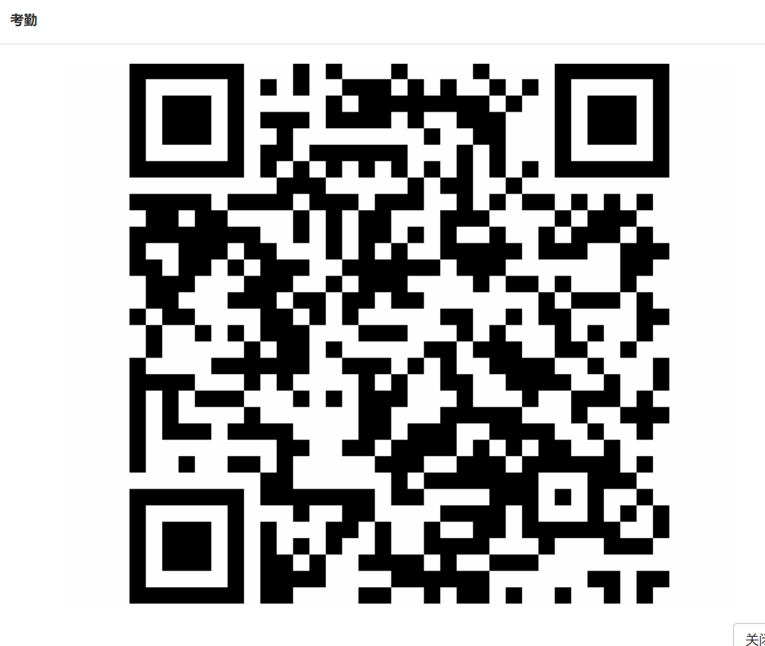
2、继续学习第三单元的质量控制、造价控制、进度控制。
- 完成前期安排的作业，课后题。
- 监理知识讲解视频未按照要求完成的请继续加工完成。（请学习委员本周五之前落实好所有学生完成该项作业，共安排了两次学习分享任务，保质保量。）
- 在讨论处，针对近期学习的监理知识，每人发起一条学习讨论，每人回复其他不少5位同学的讨论。（加上上次课的要求，一共应该是每人发起共两条学习讨论，每人回复其他不少于10同学的讨论。）
- 预习第四单元内容。
- 其他情况（请大家抓紧落实吧）：
第三单元未交作业名单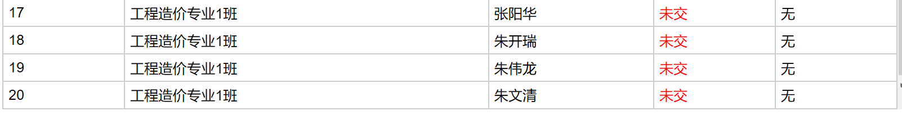
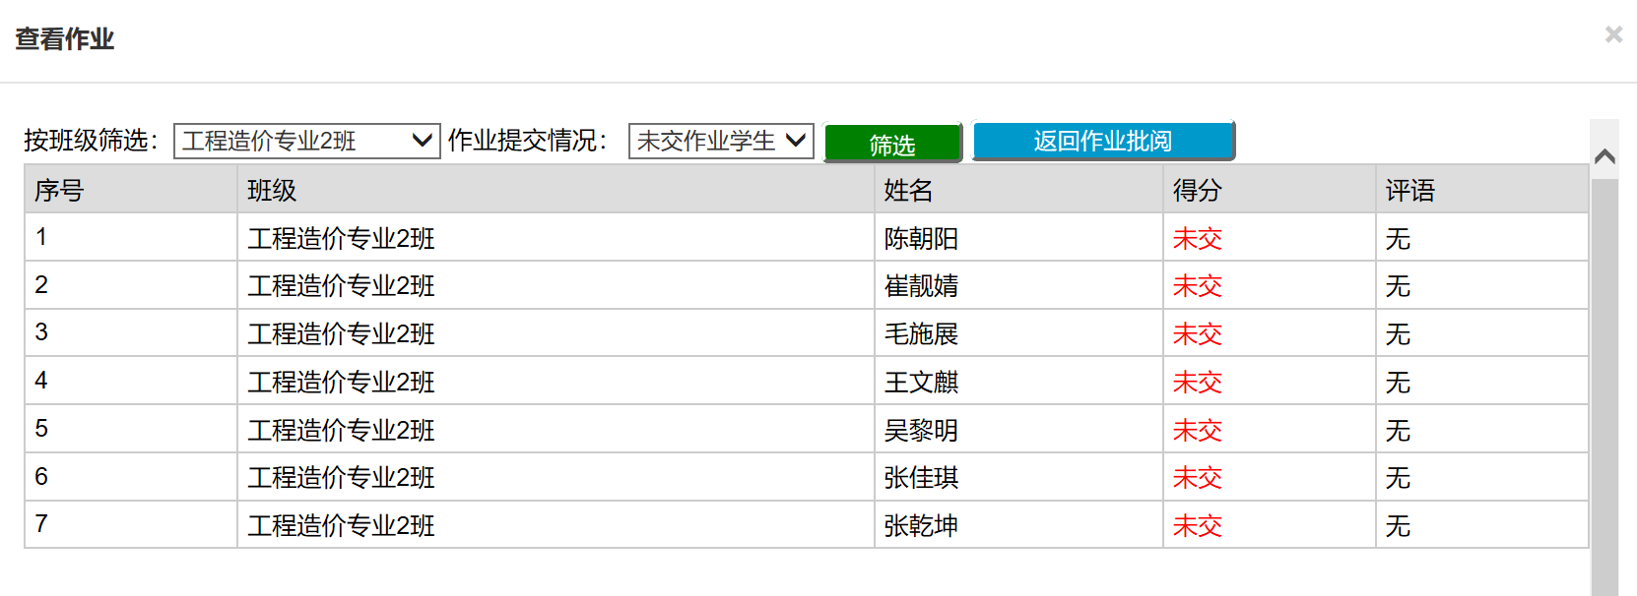
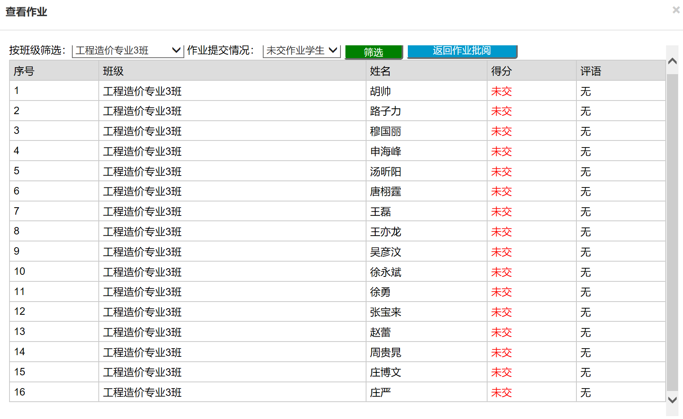
未完成第三单元提问回答的，请核实是否完成，没有完成的也一并完成。
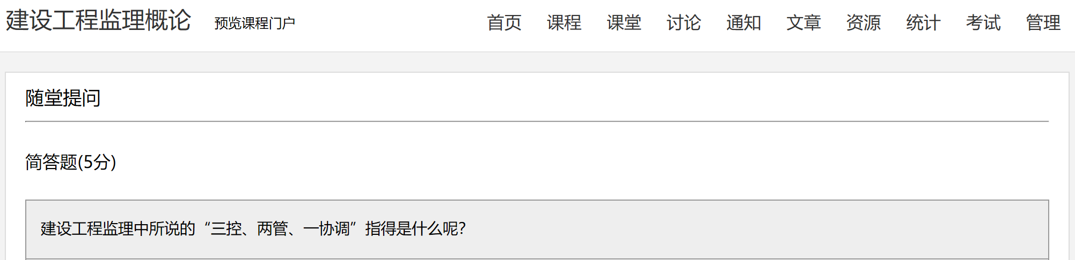
第三单元讨论未完成的请完成：
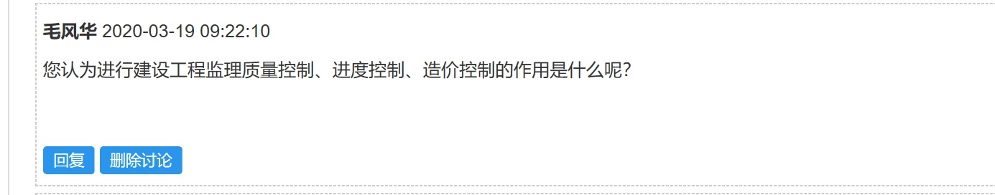
之前几次课发起的讨论，各位同学有没有完成的请一并核实完成。
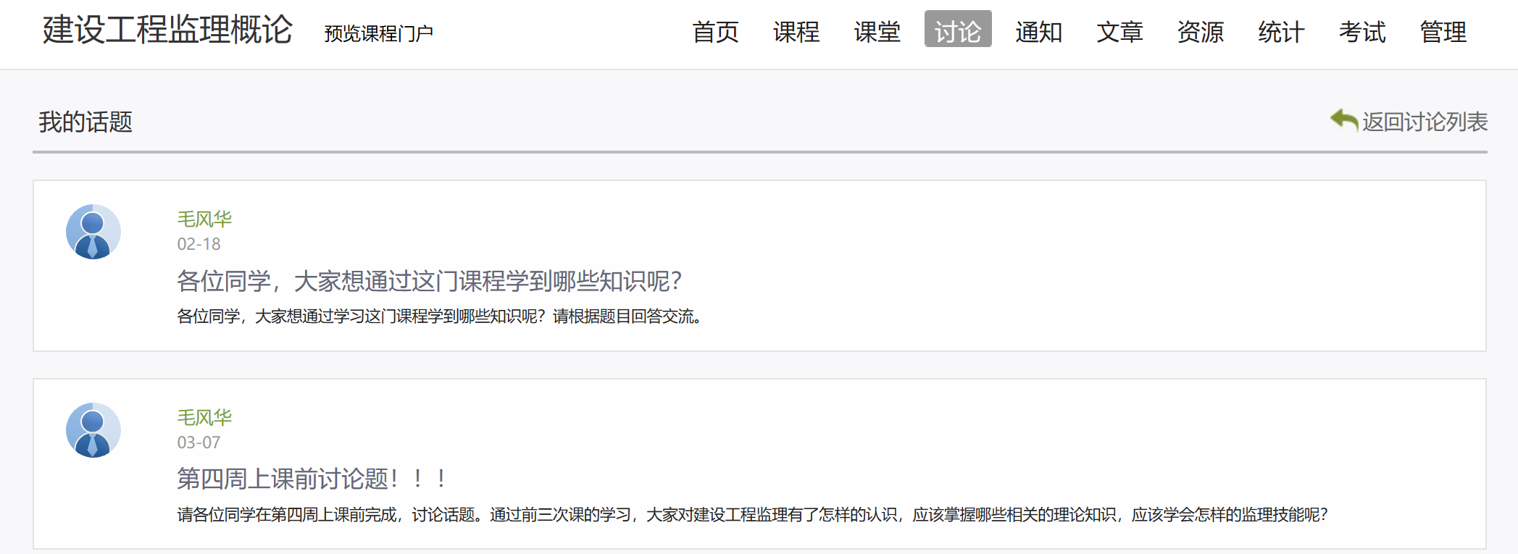
第一单元、第二单元、第三单元课程中，
还有未在在线教学平台相应单元中签到的，做好补签。
第一单元、第二单元未提交作业、未进行提问回答、未进行讨论回复的，请进行补充。（可以查询之前发布的课程要求的通知。）

